可靠的信息传输

**【学科核心素养】**

1.知道数据编码的作用与意义，理解数据编码是保持信息社会组织与秩序的科学基础，初步建立唯一标识的意识。（信息意识）

2.能基于对事物的理解，按照一定的规则表达与交流信息。体验信息存储和传输过程中所必需的编码及解码步骤。（计算思维）

3.认识到数字身份的唯一性与信用价值，增强保护个人隐私的意识。（信息社会责任）

**【课程标准要求】**

1.通过分析生活中的具体应用，了解数字化表示信息的优势，体验信息存储和传输过程中所必需的编码和解码步骤，初步理解数据校验的目的和意义。

**【学业要求】**

本课是四年级上册第四单元《编码传递信息》中第3课的内容。本课围绕数据校验展开，同时为后续教材中的数据保护做铺垫。教材大致将本课分成三部分：第一部分是感知数据校验的重要性及作用，即检验数据的完整性和准确性。第二部分是通过探究活动，了解奇偶校验法，并通过游戏进一步理解其在错误检测中的应用。第三部分通过生活中的数据校验实例（如身份证号码中的校验码）进一步巩固和拓展校验码的作用。

**【学情分析】**

本课教学对象为四年级学生，他们已经具备了一定的数学基础和逻辑思维能力，能够理解和运用简单的数学规则进行推理。但对于较为抽象的概念，如数据校验和校验码，他们需要更多的具体实例和直观演示来辅助理解。通过结合生活中的实际情境（如身份证校验码的应用），可以帮助学生将抽象概念具体化，增强学习的实效性。四年级学生更倾向于通过小组合作、动手操作和游戏化学习来掌握知识。因此，在教学设计中，学生分组探究，通过实际操作加深理解。同时，引入游戏化元素，让学生在了解和使用校验码的过程中，既学习知识，又享受学习的乐趣。

**【教学目标】**

1.结合真实情境，感受数据校验的重要性以及广泛应用；

2.探索奇偶校验的基本方法，理解其在数据校验中的作用，并能够在简单情况下运用奇偶校验检测错误。

2.通过讨论和实例（如身份证校验码）了解数据校验在生活中的应用，认识校验码在保障数据准确性方面的重要性。

**【教学重难点】**

**教学重点**：理解数据在传输过程中的错误可能性以及数据校验的意义。掌握奇偶校验的基本原理，理解其在数据校验中的作用。

**教学难点：**理解奇偶校验的基本原理，尤其是如何利用校验位检测数据传输错误。了解生活中数据校验的实际应用，如身份证号码的校验码。

**【教学策略】**

自主探究、合作学习、教师讲演、问题驱动

**【教学准备】**

教学课件、学习单、平板电脑。

**【教学过程】**

**一、数字传递，引入主题**

1.师生共玩“数字传递”游戏。简要介绍游戏规则，教师提供一串数字（“100101110101”），学生依次传递，最后一位同学将收到的数字写在黑板上。

2.学生分四列进行传递，最后一位同学将数字写在黑板上，和教师的初始数字进行对比。

3.教师提问：为什么会出错呢？是哪里出了问题？

预设：“声音太小听不清”、“语速太快记不住”、“记不住那么多数字”等。

4.如果这串数字是银行账户等重要信息，传错了会发生什么问题？预设：“钱可能会转错地方”“可能找不到自己的账户”等。

5.教师小结，引出课题：数据传输的过程中，数字设备、网络设备、传输线路等可能会发生故障或受到干扰因素的影响，导致数据发生偏差。为了保证信息传输的准确性，我们需要找到一种方法来检测和纠正传输过程中的错误，这就是数据校验。今天，我们一起来学习如何实现《可靠的信息传输》。

**【设计意图】**通过游戏模拟信息传递的过程，帮助学生直观体验数据传输中可能产生的错误。这一游戏活动具有趣味性和互动性，能激发学生的学习兴趣，让学生主动思考如何避免信息传递中的错误，引出课题数据校验的必要性。

**二、活动体验，新知探究**

**活动 1：小组交流讨论，初识校验码**

1.学生分组讨论“如果我们需要准确传递信息，接收方有哪些办法可以检测数据在传输中是否出现了错误？”

2.预设：“要求再传一遍，两遍数据进行对比”，“问一下发送方是否正确”等。

3.教师活动：对，这是个好方法！重复发送确实可以增加准确性，但它也会增加通信的时间和成本。有没有更有效的方法呢？教师适当引导（“添加什么信息有帮助？”），学生再次讨论。

4.教师小结：在信息传输中，为了发现错误我们可以为数据添加一些额外的信息（冗余信息）。这些信息可以基于原始信息计算出来，并在接收端进行验证。我们称之为“校验码”。它就像一个“检查员”，可以帮助我们检查传输的数据是否和原始数据一致。

**【设计意图】**通过交流讨论，引导学生思考“直接检查”的局限性，帮助学生理解数据校验可以通过附加信息来实现。在总结学生思路的基础上，引出“校验码”，使学生意识到校验码的作用。

**活动 2：模拟传输实验，探究校验原理**

1.校验码可以帮助我们在数据传输或者输入过程中检查和发现错误。那么，这些校验码是如何发挥作用的呢？接下来，我们通过一个小实验来探究其中的奥秘。

2.小慧和同学在进行模拟传输实验时，为了及时发现传输错误，他们约定了一种方法：在每一组编码的末尾添加一位校验码。分析表中小慧采用的校验规则，想一想：最后一段编码的校验码是什么？

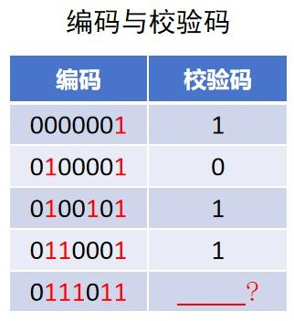3.学生观察表格，根据发现的规律补全表格。

学生提出猜想。

（预设：1 的个数如果为单数，校验码为 1；1 的个数如果为双数，校验码为0）

4.教师讲授数据校验方法：奇偶检验法。它通过在数据中添加一个额外的校验位来确保数据中的“1”的总数为奇数或偶数。

**【设计意图】**通过提出具有探究难度的校验问题，激发学生思维参与，在解决问题的过程中，逐步引导学生思考为学生提供思维支架，帮助学生理解“奇偶校验”的检验方法，理解校验原理。

过渡语：奇偶校验很简单，但是非常有效。接下来，我们通过一个小游戏来体验奇偶校验在检测错误中的实际应用。

**活动 3：玩转卡片魔术，应用奇偶校验**

1.教师介绍游戏规则，师生共玩卡片魔术。（一位同学翻动，老师猜）

2.学生小组讨论：在不看同学操作的情况下，老师是如何猜到哪张卡片被翻动过的？

学生分享交流。

学生以小组为单位，试玩卡片魔术。

3.教师小结：通过校验，计算机不仅能自动检测数据中的错误，还能在某些情况下修复这些错误。

**【设计意图】**通过卡片魔术探究活动和探究问题，学生更好地理解如何利用校验位检测数据传输错误，理解奇偶校验的基本原理，进一步感受到到数据校验的作用，即除了检测数据中的错误之外，还能在某些情况下修复这些错误。

1.过渡语：奇偶校验是一种简单有效的校验方法，但是有没有它检测不到的错误呢？

学生思考并回答。

2.在我们日常生活中，有很多重要信息需要准确传输，例如我们每个人的身份证号码，要求高度精确，如果出现错误，就会影响身份的识别和使用。如何才能更可靠地进行错误检测呢？

**活动 4：探寻生活实例，发现校验妙用**

1.布置任务：请同学们输入自己的身份证号码，检测号码是否有效。学生体验“身份证号码校验小助手”。

2.教师提问：计算机是如何自动校验身份证号码是否存在错误的呢？教师讲解身份证号码的含义及校验码的原理。【视频讲解】

3.教师提问：在生活中，校验码的应用远不止在身份证号码上。你还知道生活中哪些编码包含了校验码吗？

学生分组阅读场景卡片，交流讨论并填写学习单。

小组交流分享。

4.教师小结：数据校验保证了数据传输和存储的完整性和准确性，被广泛应用于多个领域。

**【设计意图】**通过真实体验身份证信息识别校验，学生不仅能理解奇偶校验码和身份证校验码的不同，也能理解不同校验方式的实际应用情境及意义,体会数据校验在信息社会中应用的普遍性和广泛性。

**三、评价总结，拓展延伸**

1.师生共同小结，回顾本节课学习的内容。

2.其实，除了奇偶校验，还有很多数据校验方法，比如海明校验、循环冗余校验…等，希望同学们保持对数据秘密的好奇心，课下继续思考、研究。

3.自我评价，填写学习单自我评价部分。

**【设计意图】**通过回顾梳理，反思总结，帮助学生巩固学到的知识，梳理知识框架。

【板书设计】

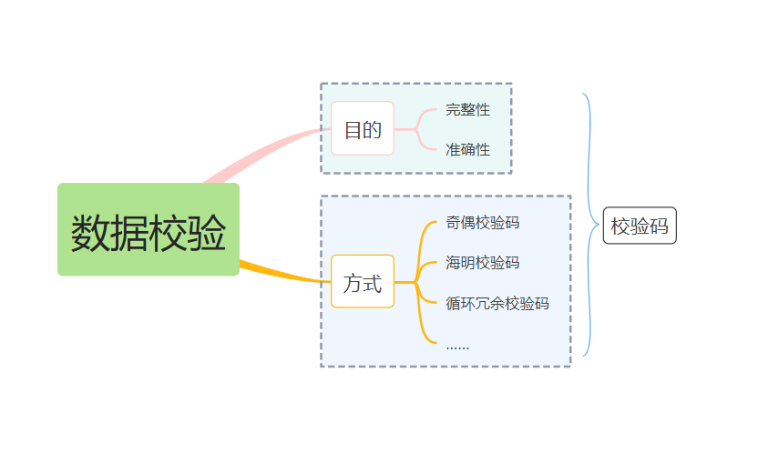

可靠的信息传输